|  |
| --- |
| https://lh6.googleusercontent.com/QcftzNtI05T0Y6fjdSh1Rr2rt8oqZ1IvnLvbn1jLJ7CCyteVir3k-xBLv4SL1wAgWJsRhmmJSR0UW-RP63_GQenE4vVWv05BRoZTsmIcBccVTnfxwmsnNMvjg599x9SqZd8E3dkd |
| МИНОБРНАУКИ РОССИИ |
| Федеральное государственное бюджетное образовательное учреждение высшего образования«МИРЭА - Российский технологический университет»РТУ МИРЭА |

Институт информационных технологий (ИТ)

Кафедра инструментального и прикладного программного обеспечения (ИиППО)

|  |  |
| --- | --- |
| **ОТЧЕТ ПО ПРАКТИЧЕСКОЙ РАБОТЕ № 7** | |
| **по дисциплине** | |
| «Проектирование информационных систем» | |
|  | |
| Выполнил студент группы ИНБО-04-20 | Ло В.Х. |
| Принял *ассистент* кафедры ИиППО | Батанов А.О. |

Практическая работа выполнена «__» _____ 2023 г.

(подпись студента)

«Зачтено» «__» _____ 2023 г

(подпись студента)

Москва 2023 г.

# СОДЕРЖАНИЕ

Цель практической работы 3

Теоретическое введение 3

Задание практической работы 3

Выполнение практической работы 4

Выводы по практической работе 5

Список использованных источников 6

**Цель практической работы**

1. Закрепить имеющиеся знания о базах данных. Изучить методологию проектирования базы данных в качестве основы информационной системы.
2. Приобрести навыки анализа и формализованного описания заданной предметной области.
3. Приобрести навыки разработки проекта базы данных с учетом ее использования в составе некоторой информационной системы.

# Теоретическое введение

База данных (БД) – это совокупность данных, отображающая состояние объектов и их отношения в рассматриваемой предметной области. База данных является основой любой информационной системы.

Модель данных – это некоторая абстракция, которая в приложении к конкретным данным позволяет пользователям и разработчикам трактовать их как информацию, т. е. рассматривать их как сведения, содержащие не только данные, но и взаимосвязи между ними.

Реляционная модель данных основана на понятии отношения, физическим представлением которого является двухмерная таблица, состоящая из строк одинаковой структуры. Логическая структура данных представляется набором связанных таблиц.

Система управления базами данных (СУБД) – это совокупность лингвистических и программных средств, необходимых для создания и использования БД. СУБД предоставляют прикладным программам, разработчикам и пользователям множество различных представлений данных, хранящихся в БД.

# Задание практической работы

1. Выполнить системный анализ заданной предметной области. Составить формализованное описание информационных объектов предметной области.
2. Разработать концептуальную модель базы данных, описывающую сущности предметной области и связи между ними.
3. Выполнить логическое проектирование реляционной базы данных. Составить типовые запросы на языке SQL для поиска и анализа информации.

# Выполнение практической работы

Главная задача информационной системы «NetPlan – система проектирования компьютерной сети» – предоставление пользователям возможности проектировать компьютерные сети, оптимизировать их работу и улучшать производительность. Система должна хранить информацию о сетях, устройствах, настройках, а также о пользователях и их проектах в течение всего срока службы системы.

Проектируемая система должна выполнять следующие действия:

1. Создание схемы сети, включая устройства, кабели и соединения между ними.
2. Определение требуемых устройств для сети, например, маршрутизаторов, коммутаторов, брандмауэров и серверов.
3. Генерация отчетов о схеме сети, подключенных устройствах, настройках и т.д.

Сущности информационной системы NetPlan:

1. Администратор системы.
2. Пользователи системы.
3. Устройства сети.
4. Кабельная инфраструктура.
5. Отчеты и настройки.

ER-модель с вышеперечисленными сущностями представлена на рисунке 1.

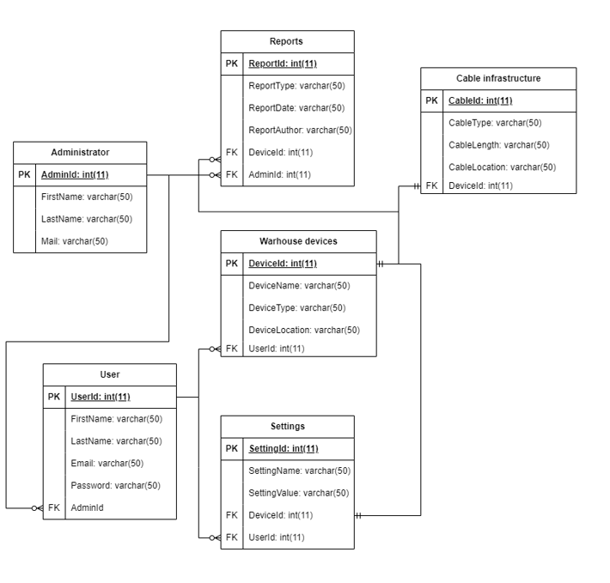

Рисунок 1 – Построенная ER-диаграмма

# Выводы по практической работе

Семантическое моделирование данных основывается на технологии определения значения данных через их взаимосвязи с другими данными.

В качестве инструмента семантического моделирования используются различные варианты (нотации) диаграмм сущность-связь (Entity-Relationship). Нотация – система условных обозначений, принятая в какой-либо области знаний или деятельности.

ER-диаграммы позволяют использовать наглядные графические обозначения для моделирования сущностей и их взаимосвязей. Основное достоинство метода состоит в том, модель строится методом последовательного уточнения и дополнения первоначальных диаграмм.

# Список использованных источников

1. ER-модель. [Электронный ресурс] – URL: https://ru.wikipedia.org/wiki/ER-модель (Дата обращения: 28.04.2022).
2. Лобанов А. А. Курс лекций по предмету «Проектирование информационных систем», МИРЭА, Москва, 2022 (Дата обращения: 28.04.2022).